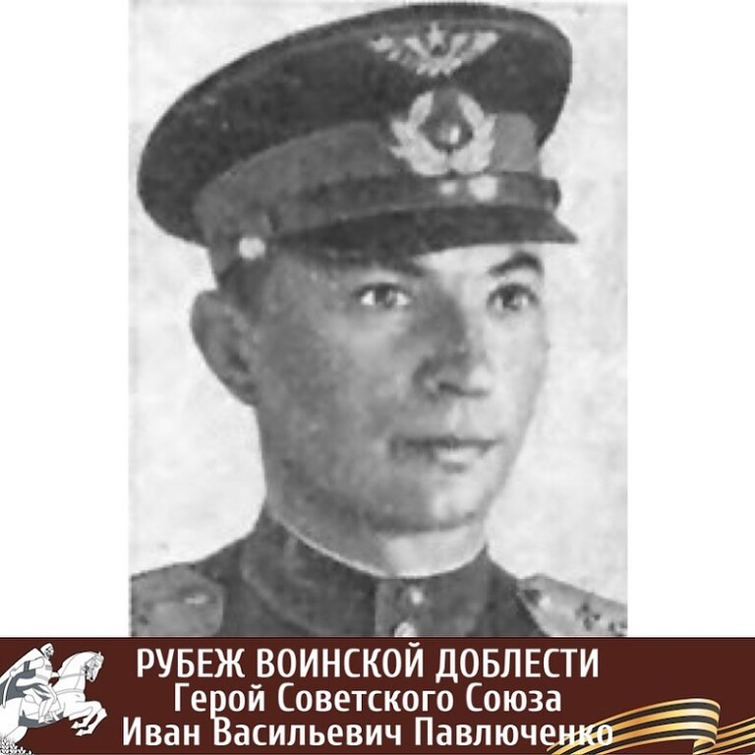
В соответствии с Указом Президента Российской Федерации от 8 июля 2019 г. №237 «О проведении в Российской Федерации Года памяти и славы» в 2020 году запланирована реализация всероссийского патриотического проекта «Памяти Героев». Основной целью проекта является призыв почтить память Героев, получивших это звание за подвиги, совершенные в ходе Великой Отечественной войны.
Кущевский район славится Героями Советского Союза.
Мы гордимся подвигами наших земляков!
Подробную информацию вы можете просмотреть перейдя по ссылке https://www.youtube.com/watch?v=bnDk3TxXvpA&feature=youtu.be
Герой Советского Союза, майор Иван Васильевич Павлюченко родился 18 августа 1915 года на хуторе Поповка ныне Кущевского района в семье крестьянина. ⠀ С ранних лет Иван мечтал быть лётчиком. В 1933 году, окончив семь классов школы, поступил на автодорожный рабочий факультет в г. Ростове-на-Дону. В 1939 году Иван окончил Сталинградскую военную авиационную школу пилотов, и уже в этом же году он участвовал в Советско-Финляндской войне на «Линии Маннергейма». ⠀ С начала Великой Отечественной войны Иван Васильевич Павлюченко был назначен командиром эскадрильи 525-го штурмового авиационного полка 227-й штурмовой авиационной дивизии 2-й Воздушной армии 1-го Украинского фронта. Сражался на Северо-Западном, Брянском, Воронежском и 1-ом Украинском фронтах. ⠀ Являясь командиром авиаэскадрильи, майор Павлюченко отлично организовывал боевую работу. Его эскадрилья была лучшей в полку. За время командования она совершила 780 успешных боевых вылетов, из них 398 на 1-ом Украинском фронте. При этом были уничтожены 372 танка, 735 автомашин с войсками и грузом, 78 вагонов, 76 орудий, 340 повозок с грузами и боеприпасами, 30 ДЗОТов, 8 складов с боеприпасами, 8 переправ, 3 склада с горючим, более 6000 немецких солдат и офицеров. ⠀ К марту 1944 года И.В. Павлючено лично совершил 149 боевых вылетов на штурмовку военных целей, уничтожив 50 танков, 172 автомашины, 5 самолётов, 5 складов с боеприпасами, 3 переправы с живой силой и техникой врага. ⠀ В конце марта 1944 года советские войска подошли к городу Ровно. Начались жестокие бои. Майор Павлюченко повёл 14 ИЛов на штурм мотоколонны в исключительно трудных метеорологических условиях. При выполнении этого боевого задания оборвалась жизнь молодого лётчика. Похоронен Герой в г. Ровно в Украине. ⠀ Указом Президиума Верховного Совета СССР от 26 октября 1944 года за образцовое выполнение боевых заданий командования на фронте борьбы с немецкими захватчиками и проявленные при этом отвагу и геройство майору Павлюченко Ивану Васильевичу посмертно присвоено звание Героя Советского Союза. И.В. Павлюченко награжден орденом Ленина, двумя орденами Красного Знамени, орденом Александра Невского, орденом Отечественной войны 2-й степени, орденом Красной Звезды. Жители нашего района свято хранят память о своем земляке-Герое. Именем Ивана Васильевича Павлюченко названа одна из улиц станицы Кущевской. Школа №30 станицы Кущевской с 2015 года гордо и с честью носит имя Героя Советского Союза Павлюченко И.В.

